中国科学技术大学国家同步辐射实验室
技术指标供应商确认表

序号 | 名称 | 技术指标 | 偏离说明  (无偏离/正偏离/负偏离) | 偏离值
1 | 相干性检测装置 | 合肥先进光源（HALF）中能显微谱学成像线站利用光源高相干性这一特点开展扫描相干成像，需要对单色光的相干性进行检测，同时这是验收指标。经过调研及计算，拟采用杨氏干涉法测量样品处的空间相干性。杨氏干涉测量空间相干性中所需的主要光学元件为可调间距双缝/双孔，一般为V形缝加单条狭缝组合而成的滤波器。测量空间相干性时，保持V形缝或单狭缝其中之一不动、另一方线性移动，即可连续地改变双孔间距，从而在后方探测器的干涉条纹可见度中得到此方向上的互强度函数。通过计算互强度函数的宽度，即可得到横向相干长度。测量空间相干性时，首先将V形缝和单狭缝移动到光路中的测量位置，然后扫描其中之一，让V形缝和单狭缝进行相对运动，连续地改变双孔间距，根据探测器的干涉条纹可见度、V形缝和单狭缝的相对位置得到此方向上的横向相干长度。  为了满足空间相干性的检测需求，至少需要检测X和Y两个方向的横向相干长度。可以在双缝和单缝两个平面中添加不同方向的V形缝和单狭缝图形，通过对两个平面的扫描实现两维横向相干长度的检测。  为了开展上述单色光相干性的检测，就需要采购相应的相干检测装置。相干检测装置包含一个真空腔体，腔体支撑，电动两维平动位移台，电动两维角度调节，双缝安装机构。真空腔体需要兼容≤1×10⁻⁷Pa的真空度；两维平动用于调节双缝的X、Z位置，X向行程≥5mm，分辨率≤1μm，重复定位≤5μm；Z向行程≥50mm，分辨率≤1μm，重复定位≤5μm；pitch和yaw的调节范围为≥±2°，分辨率<0.1°；双缝为外形8*8mm的方片，厚度200μm，要求有三个安装工位（双缝为甲供件）。双缝安装机构整体的稳定性要求为：振动幅值≤缝宽的10%。  厂商提供设备所需的电机、编码器、控制器、电缆和所有接头，并负责电气布线设计和焊接安装工作。  1. 步进电机：2相步进电机的额定驱动电流必须介于0.2 A到5.0 A之间，5相步进电机的驱动电流必须介于0.3 A到1.35 A之间。关于拟定电机的每个驱动轴的资料应提交招标人批准。  2. 若驱动电机采用了直流电机，厂商需提供整个直流电机系统，包括电机、所有电缆和控制器，配套软件应基于EPICS 7并提供IOC和OPI，IOC必须包含时间同步功能，PV命名的规则要遵守HALF的命名规范。  3. 若设备中采用了压电电机，厂商需提供整个Piezo系统，包括Piezo、所有电缆和控制器，配套软件应基于EPICS 7并提供IOC和OPI，IOC必须包含时间同步功能，PV命名的规则要遵守HALF的命名规范。  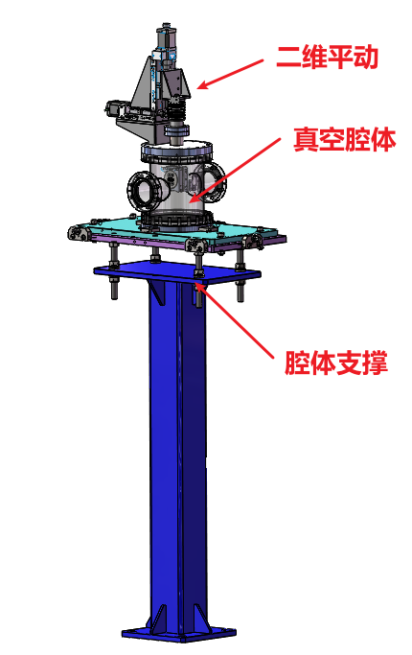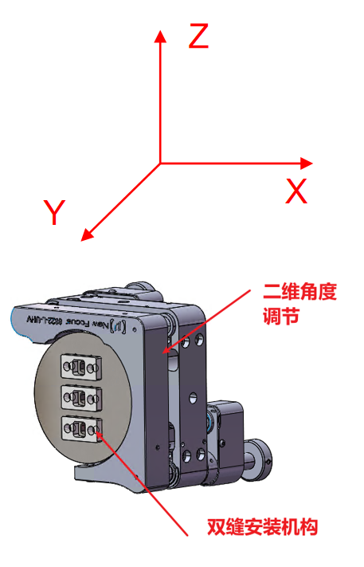
2 | 商务条款 | 交货期：合同签订后10个月内  交付进度：一次性交付  付款方式：  （1）合同签订后，买方支付合同总价的40%；  （2）货物在制造现场预验收完毕后，买方支付合同总价的30%；  （3）货到买方指定地点并且经买方验收合格后，买方支付合同总价的30%。  验收指标及验收要求：  保修及售后服务：  1. 厂家提供一年的免费保修, 保修期自仪器安装验收之日起计算。如在保修期内，需返厂维修，厂家承担所有费用，且保修期相应顺延。在保修期结束前一个月内，厂家上门进行设备整体检修。  2. 保修期内的服务由厂家负责，电话报修后 24 小时上门服务、72 小时内排除故障，如有必要尽快派出维修人员到达现场进行服务。
  序号 | 名称 | 指标
  1 | 静态真空度 | ≤1×10⁻⁷Pa
  2 | X向行程 | ≥5mm
  3 | X向分辨率 | ≤1μm
  4 | X向重复定位 | ≤5μm
  5 | Z向行程 | ≥50mm
  6 | Z向分辨率 | ≤1μm
  7 | Y向重复定位 | ≤5μm
  8 | pitch和yaw的调节范围 | ≥±2°
  9 | pitch和yaw的调节分辨率 | ≤0.1°

公司名称（盖章）：
日期：

